大同大學餐廳膳食衛生檢查結果
檢查時間:113年10月11日(星期五)上午0900-1100時
檢查人員:連靜慧營養師
缺失項目:
- 上週(10月4日)衛生檢查缺失複查，請參閱表1。
- 上週(10月4日)衛生檢查缺失複查和改善狀況照片，請參閱表2。
- 本週個別餐廳缺失統計表，請參閱表3。
- 本週個別餐廳缺失照片，請參閱表4。
表1. 上週缺失統計表
餐廳 |  | 作業場所  衛生管理 | 複檢 | 從業人員  衛生管理 | 複檢 | 驗收及儲存  衛生管理 | 複檢 | 其他 | 複  檢
經營 | 經營包商
 | 黎品味自助餐 | 中央廚房地面濕滑 | ok |  |  | - 乾料庫房溫度過高  - 冷藏庫食材未加蓋 | ok | 未送食物檢體至健檢康中心專用冰箱 | ok
 | 99早餐
 | 玉福滷味 | - 夾子不潔  2. 冷凍庫上蓋不潔 | ok  ok
 | 想點
 | 小綿羊與大野狼蓋飯 | 櫃上不潔 | ok
 | 八方雲集

表2.上週檢查缺失改善照片
黎品味自助餐 | 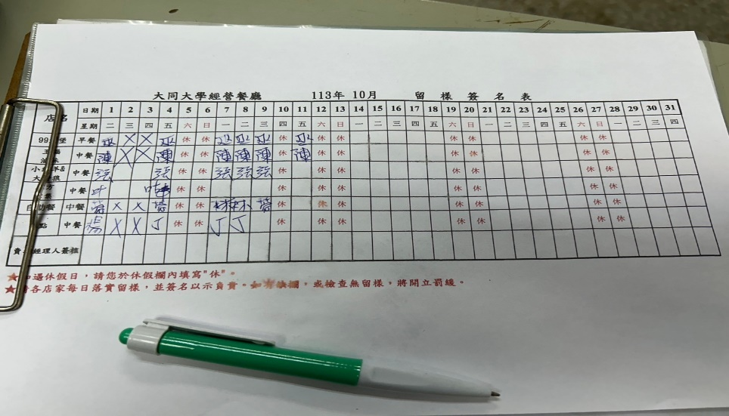 | 10/1未送食物檢體至健檢康中心專用冰箱  (已改善)
黎品味自助餐 | 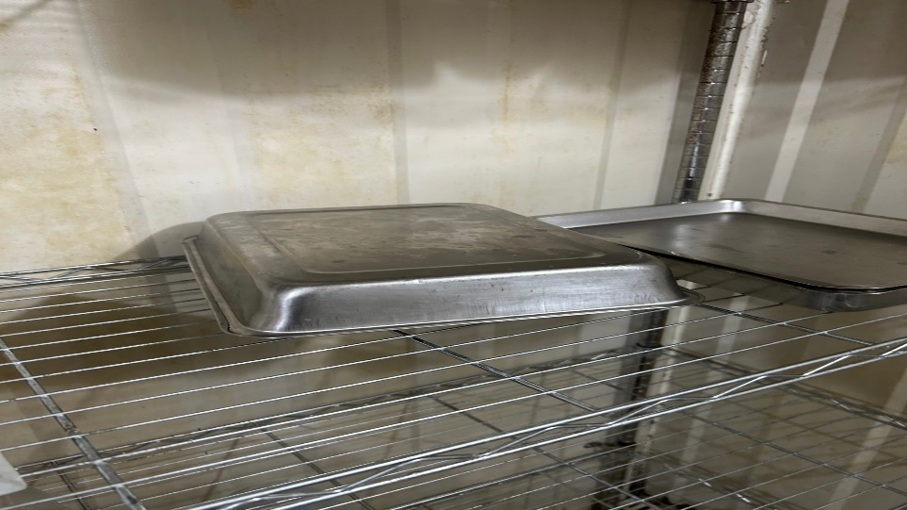 | 冷藏庫食材未加蓋(已改善)
黎品味自助餐 | 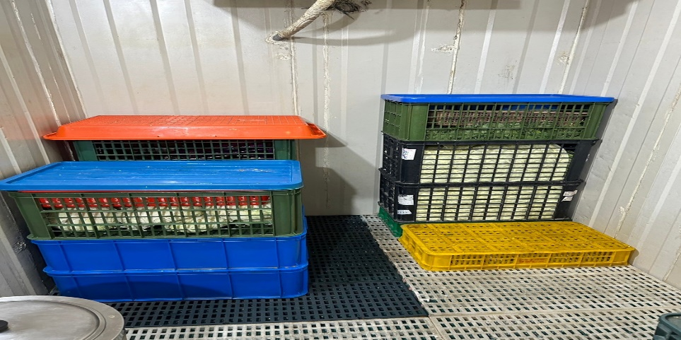 | 冷藏庫食材未加蓋(已改善)
黎品味自助餐 | 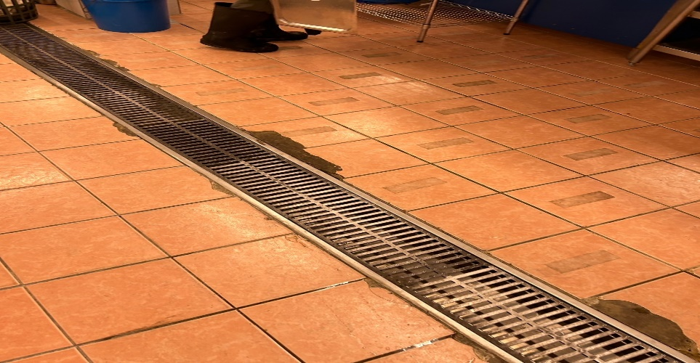 | 中央廚房地面濕滑(已改善)
小綿羊與大野狼蓋飯 | 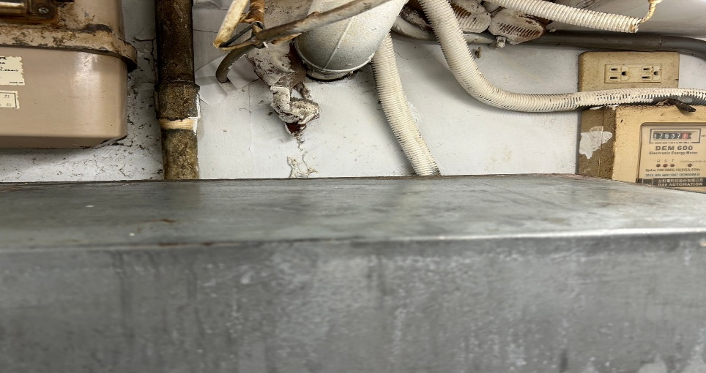 | 櫃上不潔(已改善)
玉福滷味 | 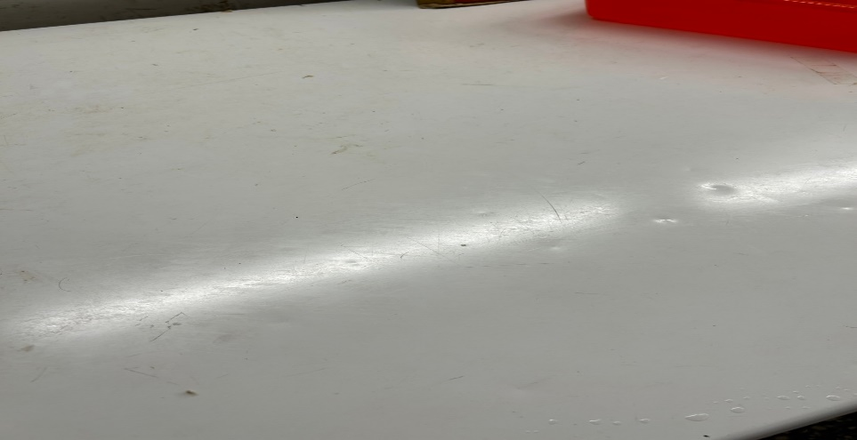 | 冷凍庫上蓋不潔(已改善)
玉福滷味 | 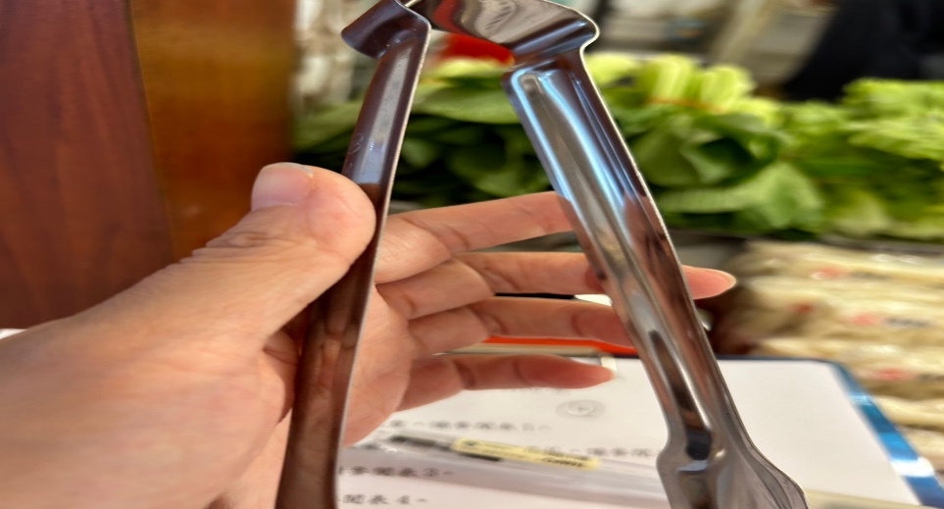 | 夾子不潔(已改善)

表3.本週個別餐廳缺失統計
餐廳 |  | 作業場所  衛生管理 | 從業人員  衛生管理 | 驗收及儲存  衛生管理 | 其他
經營 | 經營包商
 | 黎品味自助餐 |  |  | - 員工水壺可放置專門區域  - 乾料庫房較雜亂，可將未使用紙箱覆蓋起來
 | 99早餐 | 砧板未使用請收起來
 | 玉福滷味 |  |  | 廢油需標示
 | 想點(未營業)
 | 小綿羊與大野狼蓋飯 |  |  | 米桶和地瓜粉桶外需標示品名及有效日期
 | 八方雲集 |  |  |  | 10/7-9未送食物檢體至健檢康中心專用冰箱

表4.本週檢查缺失照片
黎品味自助餐 | 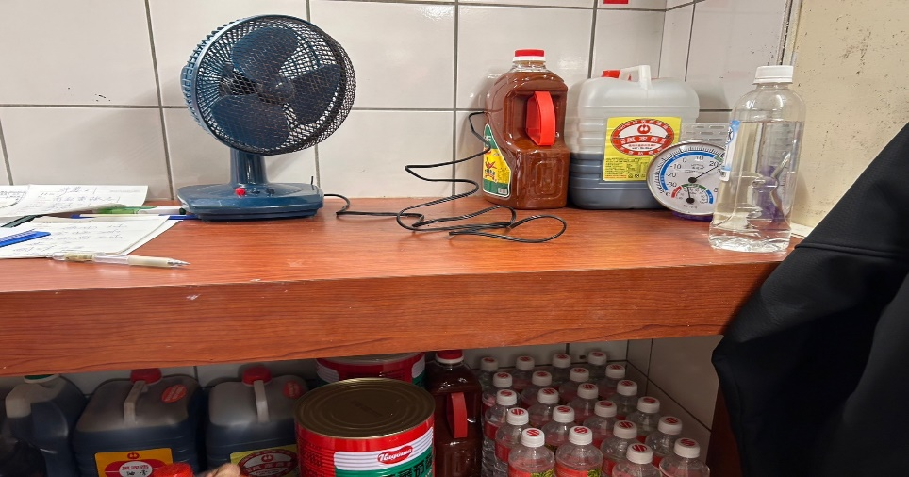 | 員工水壺可放置專門區域
小綿羊與大野狼蓋飯 | 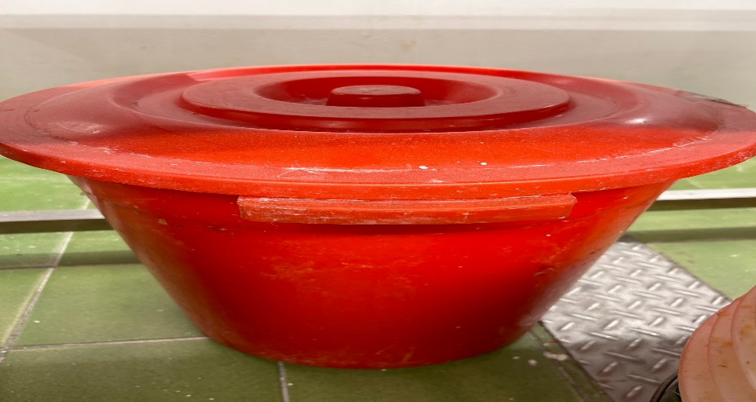 | 米桶和地瓜粉桶外需標示品名及有效日期
小綿羊與大野狼蓋飯 | 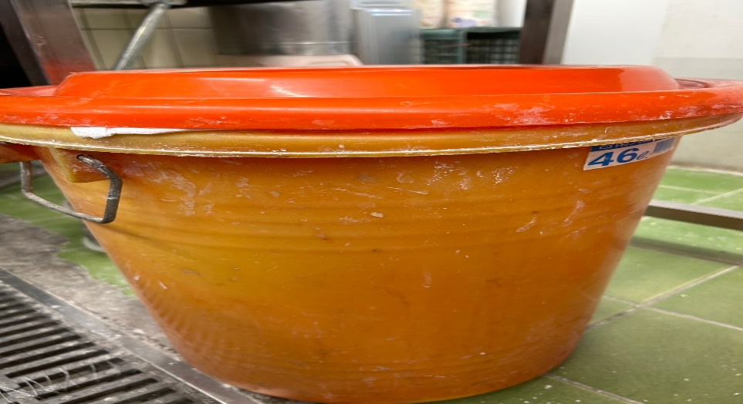 | 米桶和地瓜粉桶外需標示品名及有效日期
八方雲集 | 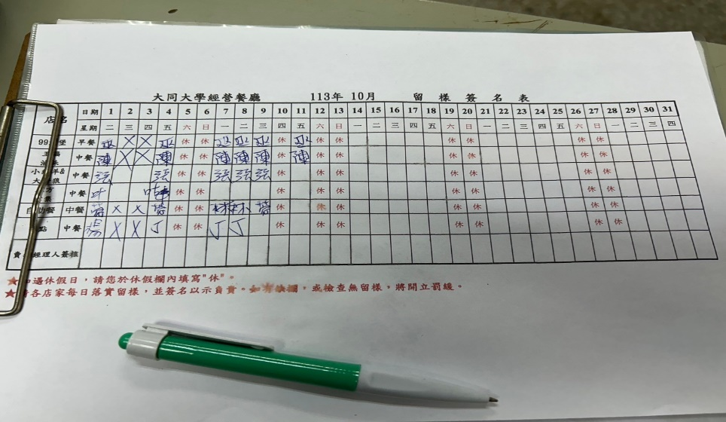 | 10/7-9未送食物檢體至健檢康中心專用冰箱
玉福滷味 | 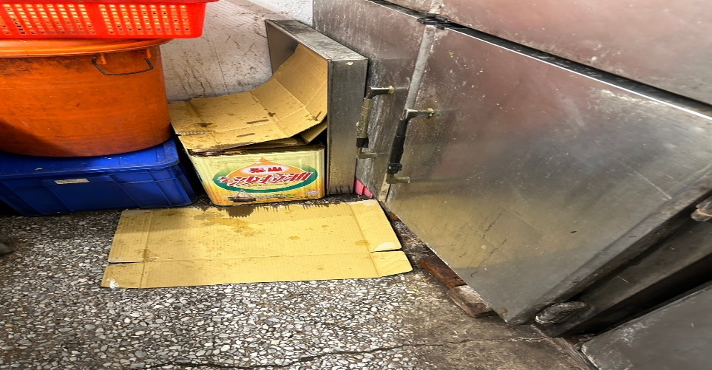 | 廢油需標示

敬陳
總務長
承辦人 | 總務處組長 | 總務長

